ФБУЗ «Центр гигиены и эпидемиологии в Республике Саха (Якутия)»
Отдел гигиенической подготовки и аттестации

МЕТОДИЧЕСКОЕ ПОСОБИЕ

Здоровое питание в зимнее время года

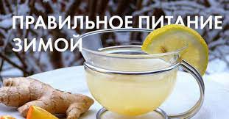

Якутск

Питание населения остается одним из ведущих факторов влияния на здоровье и качество жизни и потому является объектом пристального внимания государства и общества. Как сегодня питаются жители нашей страны?
По данным Росстата за последние 20 лет увеличилось потребление на душу населения рыбы в 2 раза, фруктов и ягод на 79%, овощей на 35%, мяса и мясопродуктов на 50%, яиц и яйцепродуктов на 32%, масла растительного на 46%. Вместе с тем, по ряду основных продуктов еще не достигнуты уровни рациональных норм потребления, отвечающих современным принципам здорового питания.
Так, в 2017 году средний показатель потребления меньше рациональных норм был по овощам и бахчевым культурам на 26%, фруктам и ягодам на 41%, рыбе на 11%, молоку на 29%. При этом выше рациональных норм потребляются хлебные продукты (22%) и сахар (62%).
В настоящее время россиянами потребляется большое количество продуктов с высоким содержанием жиров, свободных сахаров, обладающих высокой калорийностью, и мало фруктов и овощей.

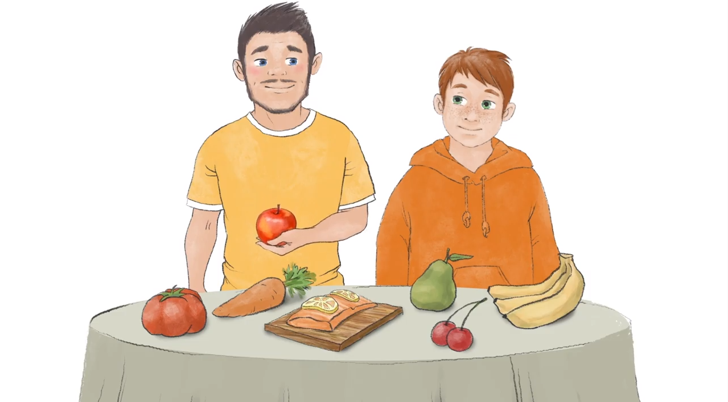

Проведенное в 2013 году Росстатом совместно с ФГБУН «ФИЦ питания и биотехнологии» выборочное наблюдение рациона питания показало, что на фоне возрастания суммарной калорийности рациона питания отмечается резкое увеличение в нем содержания жира до 36,3 % и добавленного сахара до 13,4 % (рекомендуемые величины для жира составляют не более 30%, а для сахара – 10 %). Рост потребления жира, соли и сахара увеличивает среди населения риск развития ожирения, диабета, сердечно-сосудистых и других заболеваний.
За последние 17 лет наблюдается устойчивый рост алиментарно-зависимых (т.е. зависящих от характера питания) болезней и наблюдается увеличение заболеваемости населения:
- болезнями эндокринной системы, расстройствами питания и нарушениями обмена веществ в 1,6 раза;
- сахарным диабетом в более чем в 2 раза;
- болезнями, характеризующиеся повышенным кровяным давлением, в 3 раза;
- впервые зарегистрированными болезнями системы кровообращения в 2 раза.
Большинство сердечно-сосудистых заболеваний можно предотвратить путем уменьшения потребления соли, увеличения потребления фруктов и овощей, регулярной физической активности. Международные организации (ООН, ВОЗ, ФАО) призывают разрабатывать и активно внедрять программы здорового питания, включающие меры по снижению потребления критически значимых пищевых веществ – добавленного сахара, соли, насыщенных жирных кислот и трансизомеров жирных кислот.

Основные источники пищевых веществ, количество которых следует контролировать для сохранения здоровья:
Добавленный сахар - мучные кондитерские изделия, торты и пирожные, конфеты, сладкие кисломолочные продукты и творожные изделия, сладкие безалкогольные напитки, нектары и сокосодержащие напитки;
Насыщенные жирные кислоты и транс-жиры – колбасы, сосиски и сардельки, мясные деликатесы, готовые кулинарные изделия, полуфабрикаты, консервы, жирные молоко, сметана, сливки, творог, сыры, кондитерские изделия, некоторые виды масложировой продукции и соусы.
Соль – колбасные изделия и мясные консервы, сыры, консервированные овощи и соленья, соленая и копченая рыбная продукция, продукты быстрого питания (фаст-фуд) и различные комбинированные продукты (соусы, кетчупы).
Современные научные факты подтверждают необходимость соблюдения рекомендаций ВОЗ по здоровому питанию и потреблять ежедневно:
- не менее 400г фруктов и овощей, кроме крахмалсодержащих корнеплодов (картофель);
- жиров до менее 30%, насыщенных жиров менее 10% и транс-жиров менее 1% от общей потребляемой энергии;
- менее 5 г соли (одна чайная ложка);
- свободного сахара менее 10% от общей потребляемой энергии (12 чайных ложек без верха).
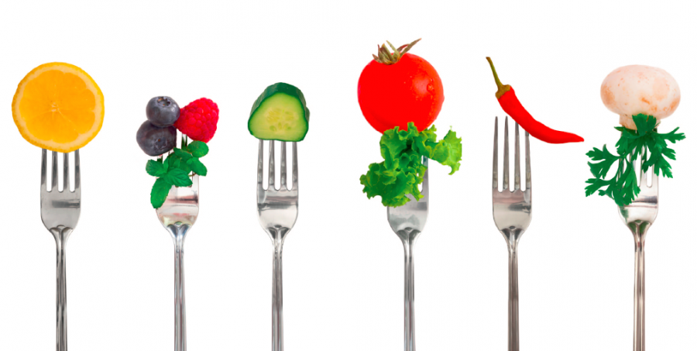
Зимний рацион должен содержать достаточное количество веществ для нормальной работы всего организма, в том числе и иммунной системы. При условии постоянной заботы о здоровье, правильном питании, достаточной физической активности, в отсутствии вредных привычек, «пассивного» курения и негативного влияния экологических факторов, организм человека спокойно перенес бы любое время года, существуя по принципу: «у природы нет плохой погоды».
Но, к сожалению, совокупное воздействие неблагоприятных факторов усугубляется еще и специфическими для зимы весьма контрастными воздействиями – низкой температурой, колоссальными ее перепадами между улицей и помещением, холодным воздухом и ветром вне зданий и сухим воздухом внутри помещений от центрального отопления, дефицитом солнечного света из-за короткого светового дня. И все это – при отсутствии в питании полноценных по составу свежих фруктов, овощей, ягод, зелени при общей несбалансированности рациона.
Естественно, что понижение температуры воздуха зимой приводит к увеличению энерготрат организма. Организм в свою очередь, дает нам знать об этом, «заставляя» выбирать и активнее потреблять более калорийную пищу и ту, из которой можно максимально быстро получить энергию – это, в первую очередь, жиры и «быстрые» углеводы. Ведь жир – это не только прекрасный источник энергии, но и субстрат для ее сохранения - увеличения жировой массы тела. А, чем толще слой жира в организме, тем надежнее с его «точки зрения» мы защищены от морозов. «Быстрые» углеводы, в свою очередь, дают возможность быстрого получения энергии и не только ее использования, но и запасания, в том числе и в виде жира.
В рамках соблюдения правил здорового питания организму надо дать правильные источники пищевых веществ, необходимых для нормального существования в условиях низких температур за окном и тепла в помещении. Это, в первую очередь, рыба, растительные масла (оливковое, льняное, подсолнечное ), злаки (предпочтительно, в виде цельнозерновых продуктов или проростков), капуста (лучше свежая, а при переносимости - квашеная), морковь, лук, чеснок, свежая зелень , гранаты, цитрусовые, орехи.
Помните о согревающих свойствах пряностей – имбиря, корицы, гвоздики. И, если возникает желание согреться с помощью пищи или напитка, отдайте предпочтение имбирному чаю с корицей, мятой и лимоном.
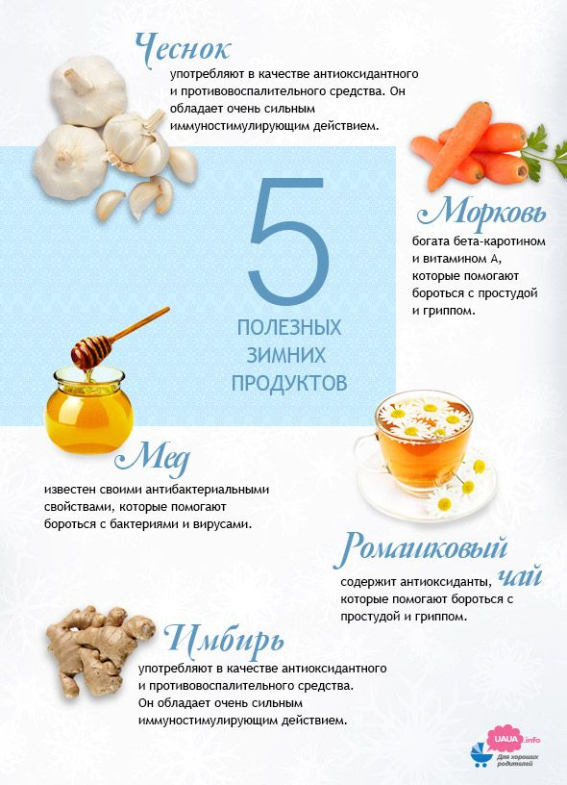
Существуют некоторые заблуждения в выборе питания в зимний период:
1. Одно из самых частых заблуждений – употребление в большом количестве не сезонных фруктов, ягод и овощей, которые не только не укрепят здоровье и иммунную защиту в морозный период, но и, напротив, способны служить дополнительной антигенной нагрузкой на организм. Альтернативой им могут служить продукты, перечисленные выше, специальные обогащенные продукты питания, а также витаминно-минеральные комплексы с компонентами растений и другими природными источниками необходимых организму веществ.
2. Также некоторые считают допустимым употреблять большее количество калорий, набирая при этом вес, в надежде «сбросить» его в теплое время года. Такое отношение к собственному здоровью чревато колебаниями веса с одной стороны и провокацией его дальнейшего набора – с другой. Это не добавляет шансов для поддержания полноценной иммунной защиты организма.
3. Еще одно заблуждение связано с предыдущим – отказ от соблюдения диеты для похудения в зимний период. Для этого нет никаких оснований при обычном образе жизни и отсутствии противопоказаний – например, лихорадка, ОРЗ, обострение хронических заболеваний, острые заболевания . Напротив, резкий отказ от соблюдавшейся ранее диеты приведет к эффекту «качелей». А зимой важно правильно использовать прекрасное дополнение к диете – физическую нагрузку, позволяющую потратить ненужные калории на свежем воздухе и создать хорошее настроение, которое является залогом эффективного похудения и поддержания стабильного веса и здоровья .

В зимнее время важно придерживаться следующих простых правил питания.
1. Соблюдать правила здорового питания.
2. Помнить о питьевом режиме – не менее 1,5-2 л жидкости в день. Это могут быть компоты, кисели, травяные чаи, морсы, и конечно, простая вода.
3. Грамотно компенсировать недостаточное поступление с пищей необходимых витаминов, минералов и других биологически активных веществ с помощью специально разработанных витаминно-минеральных комплексов и обогащенных продуктов.
4. При выборе продуктов питания отдавать предпочтение продуктам, местным по происхождению.
5. Помнить о пользе сухофруктов, трав, пряностей, помогающих поддерживать здоровье в зимний период.
